ПРИЛОЖЕНИЕ 4

**Сценарий новогоднего представления**

**«Сказка про Федота стрельца, удалого молодца»**

**Цель:** создание праздничной атмосферы, развитие творческих способностей,

выработка умения уверенно держать себя на сцене.

**Форма:** театрализованное представление.

**Оформление.** На заднике сцены три купола (желтые, обшитые мишурой).

Слева слово Царские, справа палаты (красным), посредине

ширма (на ней нарисованы палаты), сверху ширмы гирлянда.

На полу ковры.

**Сцена:** слева столик со скатертью, на нем самовар, чашки, конфеты,

баранки, пряники. 4-5 стульев. Справа трон и стул для царевны.

На потолке подвешен шар со стекол, на него направлен луч света.

**Место проведения:** актовый зал.

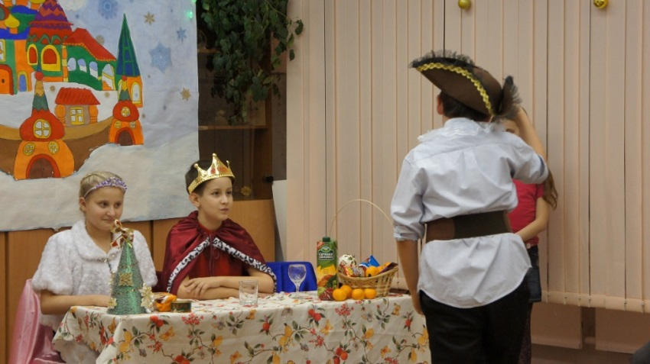**Время:** 30-40 минут.

**Действующие лица:**

Ведущий

Федот

Царь

Царевна

Посол

Баба яга

**Лесная нечисть:**

Леший

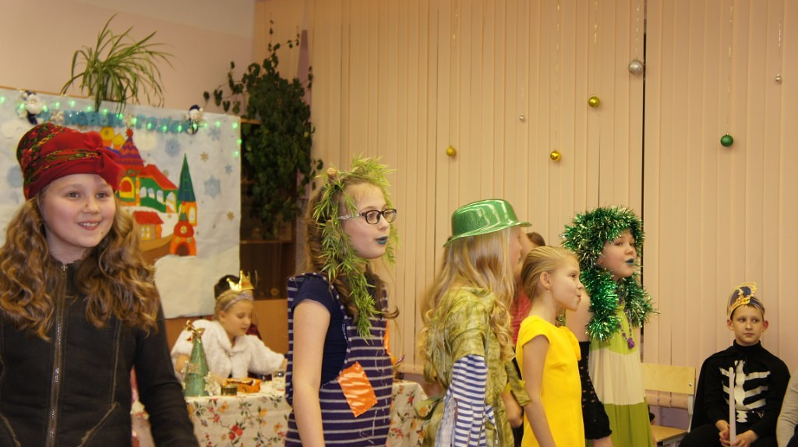Кикимора

Водяной

Кощей

Тореодор

Бык 2 человека

Кот

НЛО 4-5ч.

**Состав:** 18 участников

**Реквизит:**

Ширма

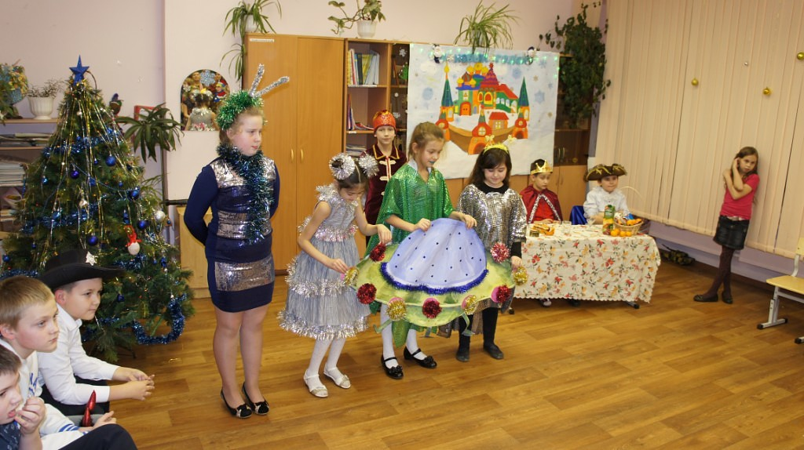Гирлянды

Столик журнальный

Скатерть

4-5 стула

Самовар

Чашки

Конфеты в вазе, баранки

Микрофон

Метла

Музыкальные инструменты: барабан с палочками, гитара.

Ноты

Орден для посла

Стеклянный шар

**Музыка:**

1. Сказочная
2. Музыка из к-ма «Иван Васильевич меняет профессию».
3. Песня «Маруся» из того же фильма.
4. Песня «Воздушный шар».
5. Звуки вертолета или самолета.
6. Песня Шуры.
7. Космическая музыка.
8. Песня «май лаф Наташа».
9. Песня «Счастье вдруг» из к-ма «Иван Васильевич меняет профессию».

**Ход мероприятия**

*На сцене трон, слева столик и кресло.*

*Задник (стена) –три купола, слова «Царские палаты», посредине ширма, нарисованы палаты, на ширме гирлянды.*

**Ведущий.** Ох уж эти сказки, ох уж эти сказочники!

В некотором царстве,

В некотором государстве

Не высоко, не низко,

Не далеко, не близко

Жил был царь,

Стороны той государь.

Наталья, царственная дочь

Замуж выскочить не прочь.

*(Звучит музыка, входит царь, царевна, свита).*

**Слуга.** Посол к государю!

**Царь.** Проси.

*(Звучит музыка из кинофильма «Иван Васильевич меняет профессию», входит посол, танцуя и кланяясь).*

**Царь.** Добрый день! Веселый час

Рады видеть вас у нас,

Вери гуд, салам алейкум.

Бона сера, вас из дас?

**Царевна** *(кокетливо).* Кто вы родом? Сколь вам лет?

Вы женаты, али нет?

**Царь.** Цыц, дуреха, замолчи

Тесту место у печи

Ну-ка, марш к себе в светлицу

И сольфеджию учи!

**Ведущий.** Царь с послом сидят за столом при всяко снеди ведут беседы.

**Царь.** Вызывает антирес ваш питательный процесс,

Как у вас там в магазинах

«Сникерс» с «Марсом», али без?

**Посол.**Йес!

**Царь.** Вызывает антирес и такой ишо разрез

Как у вас танцуют пляску под музыку, али без?

**Посол.**Йес!

**Царевна.** Вот заладил, йес, да йес иностранный мракобес.

Чем его бы удивить, можь Федота пригласить?

**Царь.** Позвать Федота – стрельца удалого молодца.

*(Звучит песня «Маруся» из к-ма «Иван Васильевич меняет профессию», входит Федот, идет через зал.Кланяется царю в пояс).*

**Федот.** Здравствуй царь мой дорогой! Как живешь, ты, не хворой?

**Царь.** Позови-ка ты, Федот, к нам сюда лесной народ. Во дворец пусть поспешат, и посла развеселят.

*(Федот почесывает голову, думает. Звучит та же музыка и он уходит).*

**Ведущий.** Пошел Федот домой, от горя немой.

Не идет на ум еда, царь лютует, вот беда.

Но солдатская смекалка просто супер - выручалка.

Он народ лесной собрал, всем подарки обещал

И как должно поутру все ввалилися к царю.

*(Входит лесная нечисть, распевая песню).*

**Поют.** Соловей, соловей пташечка

Нашансамбель в гости к вам идет.

Эх раз, эх два там ,где мы всегда

Горе отступает слезы и беда!

*(Останавливаются на сцене между послом и царем).*

**Водяной.** Кто мы такие признали? Вот темнота, не признают.

Кто мы такие, скажи ентим персонам.

**Леший.** Мы – то , известное дело, сказочная нечисть.

**Водяной.** Ну, ну, ну, не такая уж мы нечисть. У нас и положительные недостатки имеются.

**Кикимора.** И то правда, Кинстантин, скажи!

**Кощей.** Естественно!

**Кикимора(***представляет*) Ета Костя! Константин. Он злодей – кощей, по прозвищу Бессмертный. Ета Леша. Че застеснялся? Поклонись.

**Кощей.**Ета Водя, водяной, по прозвищу водонепроницаемый.

**Все.** Явились по вашему вызову.

**Кикимора.** Аля-улю!

**Все.** Ага.

**Кикимора.**Кинстантин, продолжай!

**Кощей.** Почтенные господа, любезные дамы! Послушайте кое-чего из нашей программы!

**Водяной.** Ну а вы смотрите, смекайте, да на ус мотайте!

**Все.** Давайте! *(Скачут, шум, гам).*

**Царь** ( вскакивает*).* Вот еще оказия, что за безобразие?

**Леший.** У нас профиль иностранный

ансамбель криминально – инструментальный.

Можем Баха, можем Листа –

Все мы здесь специалисты!

*(Кикимора раздает ноты, музыканты надевают бабочки).*

**Кикимора (***объявляет*). Лист! (*Дирижирует*).

**Все.**Тирли-тирли-тирли лист-2р.

Тирли-лист-тирли-лист

Тирли-лист-лист-лист!

*(Все кланяются и просят аплодисменты.Кикимора объявляет снова).*

**Кикимора.** Бах!

**Все.**Тирли-тирли-тирли бах-2р.

Тирли-бах - тирли-бах

Тирли-бах- бах-бах!

*(Все опять кланяются и просят аплодисменты.)*

**Кикимора.** Знает даже бегемот, что музыку поп любит наш народ,

а если он не знает, пусть свой рот не разевает. *(Обращается к Лешему).* Вдарь по струнам, Леха, друг! Пусть балдеют все вокруг!

*(Гаснет свет, прожектор направлен на сцену, исполняют под фонограмму песню «Воздушный шар» и уходят).*

**Царь.** Как вам наш лесной фольклор? И манеры и колор?

**Посол.** Ноу, ноу, гутен так, все не эдак, все не так!

**Царь.** Мне б тебя огреть плетьми, четырьмя, али пятьми,

Чтобы ты не изгалялся над серьезными людьми.

**Посол.**Йес!

**Ведущий.** Зовет царь стрельца, удалого молодца.

**Царь.** Федот!

**Федот.** Я здесь, государь-батюшка! *(в пояс кланяется).*

**Царь.**Ентотанглицкий посол до инфаркта нас довел, ну-ка, сбрось хандру и лень, да в дорогу сей же день. Хоть кто его бы удивил, он меня уж разозлил!

**Посол.** Ноу, ноу, вери гуд!

**Царь.** Будет нынче всем капут! Ну, Федот – давай, хоть из кожи вылезай,

А меня теперь спасай.

**Федот.** Получается на мне, вся политика в стране

Не добуду я им чудо, беспременно быть войне!

Не лететь же мне на Марс исполнять его приказ.

Хоть бы с небушка звезда гуманоидов дала.

*(Гаснет свет, шум, музыка, появляются НЛО).*

**НЛО1.** Нам по факсу настучали, государь, что вы в печали.

СОС сигнал мы получили, и в тарелке прикатили.

**Царь.** Вы над странами летали, много верно, что видали?

**НЛО2.** Мы-то много, что видали, правда что к чему не знаем.

Мы вам можем показать, вам лишь надо отгадать.

**НЛО3.** Пролетая над Парижем, мы спустилися пониже,

Там люмъеры что творили – за ручку чудеса крутили.

*(Показывают кинокамеру).*

**НЛО4.**Одного зовут Харлей, а другого Матвей.

Харлей зарычал и убежал, а Матвей километр за ним бежал.

*(Показывают мотоцикл).*

**НЛО5.**Сооружение Авиценны, пологать надо для соблюдения

правил гигиены.

*(Показывают Бахчисорайский фонтан).*

**НЛО.**Досвиданье, господа, нам домой лететь пора.

*Посол опять недоволен.*

**Царь.** Ну, даешь, ядрена вошь, НЛО тебе не гож.

**Царевна.** А вчерась мытарил душу, вынь мне чудо, да положь.

**Федот.** Мы и эдак, мы и так, может он того…дурак?

**Царь.** Начинается скандал, Федь, ты Ваську не видал?

*(Входит кот, разговаривает).*

**Кот.** Ну, здорово, как живешь? Что там в Англии жуешь?

**Царь.**Что-же это, как же так, не возьму я в толк никак!

**Кот.** А чему тут удивляться, надо «Вискасом» питаться.

Мне Федот мешок скормил, вот я и заговорил.

Щас и «Чаппи» дожую и наверно запою.

*(Обращается к послу).*

**Кот.** Что так смотришь? Кушать хочешь?

*(Посол падает в обморок, царевна, кот, Федот, царь его приводят в чувство).*

**Посол.**Ноу,ноу, гутен так, все не эдак, все не так!

**Федот.** (*обращается в зал*). Люди, люди, помогите и посла вы удивите!

*(Исполняется номер художественной самодеятельности воспитанниками интерната.)*

**Посол.**Ноу,ноу, гутен так, все не эдак, все не так!

**Федот.** Эврика! Вспомнил средство я одно, всех нас выручит оно!

**Ведущий.** И тут он вспомнил на досуге о старой своей подруге.

*(Звучит музыка, появляется баба-яга на метле верхом).*

**Баба- Яга.** Ты чавой-то сам не свой, не румяный, не живой. Али швед под Петербургом, али турок под Москвой.

**Царь.** Полно, бабка, я не хвор, видишь – аглицкий посол.

Я не знаю как мне быть, чем его мне удивить?

**Баба- Яга.** Ты чавой-то не в себе, вон- и прыщик на губе! Ох, растратишь ты здоровье в политической борьбе.

**Федот.**Ты тут , бабка, не крути, ты изыскивай пути, Как нам этого балбеса удивить и провести.

**Баба- Яга** (колдует). О! Нашла я вам ответ –

Обыщи весь белый свет – таковых в природе нет

Это я тебе, голуба, говорю как краевед!

**Царь.** Говори же, не томи.

**Баба- Яга**(*показывает на детей*).

Как народу много в зале,

Славный праздник будет тут

Телеграмму мне прислали,

Что меня здесь очень ждут.

Я придумала игру позабавить детвору!

( Баба – Яга предлагает поиграть.Проводится игра «Если нравится тебе».)

**Посол.** Ноу, ноу !(недоволен).

**Баба –Яга.** Что же делать? Как мне быть? Как посла бы удивить?

Пусть посмотрит бой с быком,

Все идет там кувырком.

Надо будет все стерпеть

Да со страху не умереть.

*(Звучит музыка, выходит «Тореодор смелее в бой», на сцене появляются Тореодор, выбегает разъяренный « бык».Исполняется бой с быком).*

**Царь.**Ну и ну, вот это да! Таких не видел никогда*.*

**Посол.**Ноу,ноу, гутен так, все не эдак, все не так!

**Баба- Яга.** Вообче – то я хитра, в смысле подлости нутра,

но чавой-то мне сегодня не колдуется с утра.

Все и колит, и болит, и в груди огнем полит

Я давно подозреваю у себя инцефалит!

**Царь.** Ты морочить мне мозги, даже думать не моги.

Ты свои все пять извилин на работу напряги.

**Федот:**Захворала - не беда!   
Съешь лягушку из пруда!   
Нет надежней медицины,   
Чем природная среда.   
Время к полночи идет!   
А меня народ то ждет   
Не поможешь мне - убью! (бежит за Бабой - Ягой вокруг елки)   
С автомата застрелю! (Баба-Яга руки вверх подняла)   
**Баба-Яга:**Ой, Федотушка, прости!   
Ты… ружо-то, опусти…   
Ты вообчерассийский люд   
На расправу, больно лют.   
**Федот:** Живо за дело!   
**Баба-Яга (колдует):**Так!.. Эге!.. Ага!.. Учу!..   
Получилося рагу… (плюет)   
Нет без песен иль частушек   
Я помочь вам не могу!   
**Федот:**Коли поняли приказ,   
Выполняйте сей же час!   
**Дети:**Не извольте сумлеваться,   
Чай оно не в первый раз! (исполняются частушки ") 

Мы встречаем Новый Год,  
В нашей школе каждый год.  
Дружно песни распеваем,  
В ногу весело шагаем.

Возле дома, у катка

Я лепил снеговика,

Из морковки сделал нос,

Получился Дед Мороз.

**Папа мне костюм надел**

**Человека - паука.**

**Оглянуться не успел -**

**Я свисаю с потолка.**

**С мамой ёлку нарядили,**

**И фонарики включили.**

**Будет ёлочка моя**

**Самая красивая!**

За окном снежинок стая,

Тоже водит хоровод.   
Попрощавшись с годом старым,   
Мы встречаем Новый год.

**С Новым годом поздравляю,**

**Новогодний шлю привет!**

**Маме с папой я желаю,**

**Чтобы жили до ста лет!**

Мы частушки вам пропели,  
Новый Год встречая!  
А теперь за стол хотели б -  
Напоите чаем!

**Баба-Яга:**   
А теперь зови гостей,   
Удивлять честных людей (Под музыку входят в зал Дед Мороз и Снегурочка).   
**Дед Мороз:**   
Ох, как много ребятишек!   
И девчонок, и мальчишек!   
Здравствуйте! Спасибо, что помогли нам.   
С Новым годом, с Новым годом   
Поздравляем всех детей!   
Поздравляем всех гостей!   
Был у вас я год назад,   
Снова видеть всех я рад.   
И готов пустится в пляс   
Вместе с вами хоть сейчас.   
**Снегурочка:**Прошлый год у вас мы были,   
Никого не позабыли,   
Подросли, большими стали,   
Ходите уже в 1 класс.   
А меня-то вы узнали?   
Или видите в первый раз?   
Я все так же молода,   
Добродушна, весела!   
**Дед Мороз:**Становитесь-ка, ребята,   
Поскорее в хоровод,   
Песней, пляской и весельем   
Встретим с вами Новый год!   
**Ведущий:** Ребята! Пригласите ваших пап, мам, бабушек и дедушек в хоровод (хоровод "В лесу родилась елочка").

**Дед Мороз:** А теперь честной народ праздник входит, Новый год. Я подарки вам принес. Но просто так их не отдам. Кто что приготовил для Дедушки Мороза, показывайте. (Дети рассказывают стихи…)

**Посол тоже танцует танец и получает подарок.**

**Дед Мороз:** Ну, а теперь поиграем в лотерею. У вас у всех есть билеты с номерами. Вот сейчас мы со Снегурочкой будем называть номера, и у кого будет такой же, тот выиграл подарок (раздают подарки).   
**Царь.** Что- то духом ты упал, али корью захворал?

Не сидишь совсем, зачах, и уж силы нет в ногах?

Посмотри на нас скорей, улыбнися веселей.

**Посол.**Чтой-то весело мене, я как-будто на коне,

Начинаю удивляться в вашей сказочной стране.

**Царь.**Удивился наконец, ну, Федот, ты молодец!

А на радости такой мы закатим пир горой!

Веселись, не унывай, я Наталью и полцарства дам тебе, ты так и знай!

**Посол.**О майн гот! Я щас запою!

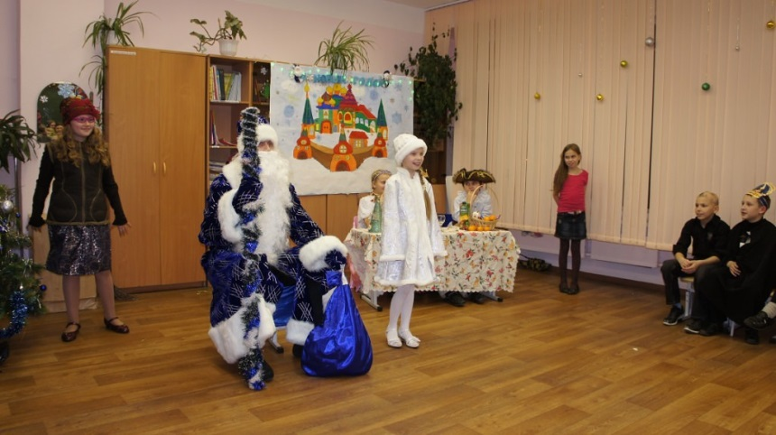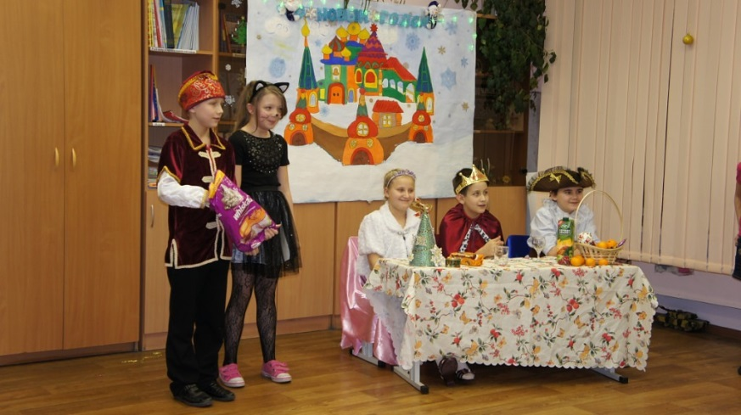К нам на праздничную ёлку  
Ждём гостей из разных мест,  
Все не сердятся нисколько,  
Никого никто не ест.  
Даже снег бежит вприпрыжку,  
А не просто так идёт,  
Открывается, как книжка,  
Наш весёлый Новый Год!  
  
Все в хорошем настроении,  
И колючки спрятал ёж.  
И на общий день рождения  
Этот чудный день похож.  
Лыжи есть? Вставай на лыжи.  
Поспевай, иди, скачи,  
Чтобы белый, чёрный, рыжий  
Друг подарок получил.  
  
Белый снег искрится ярко,  
И подарков каждый ждёт,  
Потому что без подарков  
Не бывает Новый Год.  
С нетерпением ждём праздник,  
Чтоб подарок получить,  
Но приятнее гораздо  
Самому его дарить.

**Дед Мороз:**Пора, друзья! Проститься нужно.   
Всех поздравляю от души!   
Пусть Новый год встречают дружно   
И взрослые и малыши!   
**Снегурочка:**Я в Новом году вам желаю успехов,   
Побольше веселого звонкого смеха,   
Побольше хороших друзей и подруг   
Отметок отличных и знаний сундук.   
**Снегурочка:** Пора друзья, проститься нужно…

**Ведущий.** Ох уж эти сказки, ох уж эти сказочники!

Мы вам сказку показали, чтоб вы не были в печали

Чтоб вы сами, так сказать, смогли честь державы отстоять.

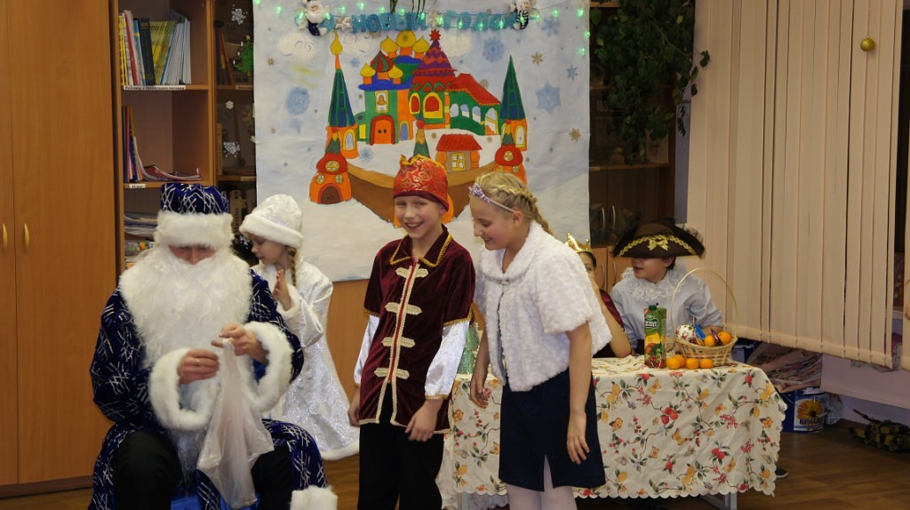Сказка ложь, да в ней намек, добрым молодцам урок.